病防第５０号
平成２９年９月２６日

各関係機関の長 様
（農政担当）
岐阜県病害虫防除所長

病害虫発生予察特殊報について（送付）

このことについて、下記のとおり発表したので、指導上の参考にしてください。

平成２９年度病害虫発生予察特殊報 第１号

平成２９年９月２６日
岐 阜 県

１ 病害虫名 タバコノミハムシ （Epitrix hirtipennis (Melsheimer)）

２ 作物名 ナス

３ 発生経過
平成29年７月に美濃市の家庭菜園のナスで、ノミハムシ類の成虫による葉の食害が確認された。また同年８月に可児市と富加町の家庭菜園のナスで同様の食害が確認された。可児市で確認した成虫を採取し、農林水産省名古屋植物防疫所に同定を依頼した結果、タバコノミハムシであると同定された。
国内では、平成24年に栃木県から本種の特殊報が発表され、近県では平成28年に愛知県、平成29年に三重県から発表されている。

４ 形態および生態
（１）形態
成虫の体長は1.5～2.5mmで長楕円形でやや扁平。背面はやや光沢のある淡褐色から赤褐色をしている。上翅に不明瞭な黒斑があり、この黒斑が背面全体に広がる個体もある。後腿節は顕著に肥大している。触角は11節である（図１）。ナスを食害するナスナガスネトビハムシの成虫と加害様式が類似しているが、ナスナガスネトビハムシは金属光沢のある濃藍色であるため、色彩により本種と区別できる。

（２）生態
卵は地表に産み付けられ、孵化した幼虫は地中で根を加害した後、地表部近くで蛹化する。気温27度、湿度80％及び明期14時間・暗期10時間の条件下で、卵から成虫までに24日間を要する。成虫は落葉等の下で越冬する。アメリカ合衆国のバージニア州では年に４世代を経過するという報告がある。国内での詳細な生活史はまだ明らかではないが、関東地方では、５月から11月まで成虫の発生が確認されている。
（３）被害
成虫は葉の表面を円形に食い荒らし、直径１～２mm程度の多数の小さな穴を空ける（図２、３）。国内ではナス、トマトなどナス科の植物に寄生が確認されている。成虫、幼虫の食害による収量への影響は明らかとなっていない。

５ 防除対策
- 平成29年９月25日現在、ナスにおいて本種に適用のある農薬はない。
- 本種が寄生している作物を除去する際には、ビニル袋等を用いて蒸しこむなど、周辺の植物に本種が移動しないよう注意する。
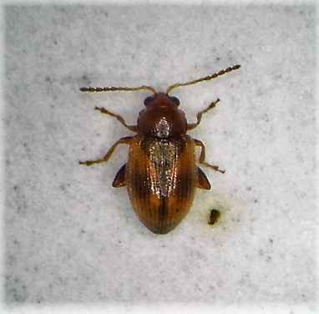
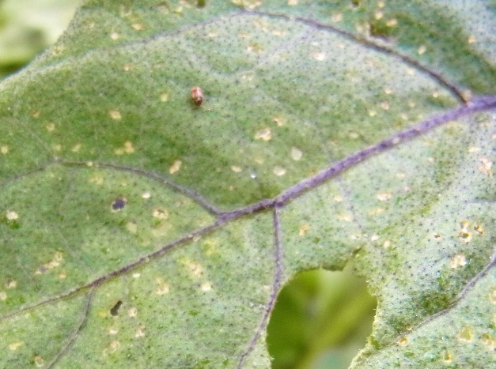
1mm

図１ タバコノミハムシ成虫 図２ ナスの葉の被害
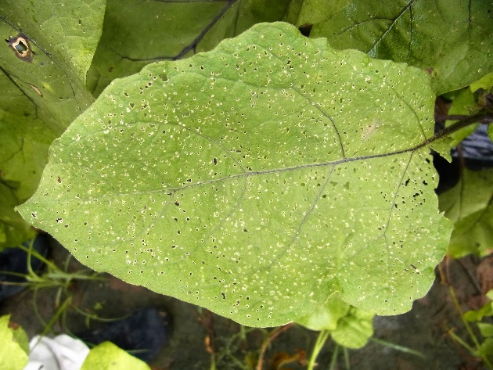

図３ ナスの葉の被害

